软件设计模式实践

大作业

|  |  |  |  |
| --- | --- | --- | --- |
| 姓名 | 自学能力分数 | 团队精神分数 | 总分 |
| 郑瑞蓬 | 90 | 100 | 95 |
| 盛钟峰 | 90 | 100 | 95 |
| 门鑫博 | 90 | 100 | 95 |

组长： 郑瑞蓬（软工204，200702940816）

组员1： 郑瑞蓬（软工204，200702940816）

组员2： 郑瑞蓬（软工204，200702940816）

课程教师：

指导教师：

日期： 年 月 日

目录

**第一章 自学方法与自学习惯培养** 2

**1.1 自学方法与习惯记录** 2

**1.2 学习资料** 2

**第二章 任务分工与团队合作** 1

**2.1 任务分工** 1

2.1.1 三级标题 1

**2.2 团队合作** 1

**第三章 系统需求与分析** 1

**3.1 二级标题** 1

3.1.1 三级标题 1

**第四章 系统设计与实现** 1

**4.1 二级标题** 1

4.1.1 三级标题 1

**第五章 总结** 1

**5.1选用设计模式的优缺点** 1

**5.2选用设计模式的适用环境** 1

**参考文献** 2

**第一章 自学方法与自学习惯培养**

**1.1 自学方法与习惯记录**

**（正文宋体小四，1.5倍行距）**

**1.2 学习资料**

**第二章 任务分工与团队合作**

**2.1 任务分工**

表2-1 任务分工

|  |  |
| --- | --- |
| 姓名 | 任务分工 |
|  |  |
|  |  |
|  |  |

### 2.1.1 三级标题

（正文宋体小四，1.5倍行距），论文所有表格参照表2-1，字体为宋体，5号字，两边没有线，上下两边粗细为1.5. 论文所有图参照图2.1，图里字体为宋体，5号字。

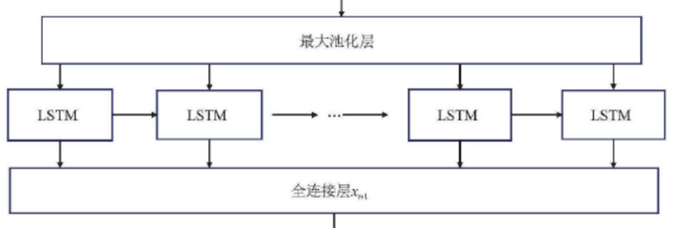

**图2.1 技术路线图**

**2.2 团队合作**

**第三章 系统需求与分析**

**详细写出系统需要完成什么样的功能？选用了哪些设计模式，怎么考虑的？使用该模式对软件开发的可维护性、可扩展的优势，并绘制相应的设计模式类图。**

**3.1 二级标题**

### 3.1.1 三级标题

**（正文宋体小四，1.5倍行距），论文所有表格参照表2-1，字体为宋体，5号字，两边没有线，上下两边粗细为1.5. 论文所有图参照图2.1，图里字体为宋体，5号字。**

**第四章 系统设计与实现**

**系统实现应包括关键代码和实现效果**

**4.1 二级标题**

### 4.1.1 三级标题

**（正文宋体小四，1.5倍行距），论文所有表格参照表2-1，字体为宋体，5号字，两边没有线，上下两边粗细为1.5. 论文所有图参照图2.1，图里字体为宋体，5号字。**

**第五章 总结**

**5.1选用设计模式的优缺点**

**5.2选用设计模式的适用环境**

**参考文献**

**近五年的参考文献10篇以上**

[1] Papineni, Kishore, Salim Roukos, Todd Ward and Wei-Jing Zhu. “Bleu: a Method for Automatic Evaluation of Machine Translation.” *ACL* (2002).